9 Работа с файлами
Задание 1. Классы:
1. FileManager – отвечает за создание, удаление, копирование, перемещение файлов.
2. FileInfoProvider – получает информацию о файле (размер, дата создания, дата
изменения).
Примеры задач:
1. Создать файл, записать в него текст, прочитать и вывести в консоль.
2. Проверить существование файла перед его удалением.
3. Получить информацию о файле (размер, даты).
4. Скопировать файл и убедиться, что копия существует.
5. Переместить файл в новую директорию.
6. Переименовать файл в файл familiya.io
7. Обработать ошибку при удалении несуществующего файла.
8. Сравнить два файла по размеру.
9. Удалить все файлы в папке, соответствующие определенному шаблону. С
расширением ii (см. выше)
10. Вывести список всех файлов в заданной директории.
11. Запретить запись в файл и попытаться записать в него.
12. Проверить доступные права к файлу (чтение, запись, выполнение).

Листинг программы:
namespace Task01
{
class Program
{
public static void Main()
{
FileManager manager = new FileManager();
FileManagerProvider provider = new FileManagerProvider();
manager.CreateFile("/Users/boga/Desktop/КПиЯП/9_Работа_с_файлами/Topic_9/input.txt");
FileInfo file = new FileInfo("/Users/boga/Desktop/КПиЯП/9_Работа_с_файлами/Topic_9/input.txt");
File.WriteAllText(file.FullName, "Hello world!");
Console.WriteLine(File.ReadAllText(file.FullName));
provider.GetInfoFile(file.FullName);
provider.GetSizeFile(file.FullName);
string copyFile = "/Users/boga/Desktop/КПиЯП/9_Работа_с_файлами/Topic_9/input_copy.txt";
if (!File.Exists(copyFile))
{
manager.CopyFile(file.FullName, copyFile);
}

if (File.Exists(copyFile))
{
Console.WriteLine("Файл существет.");
}
if (!File.Exists("/Users/boga/Desktop/КПиЯП/9_Работа_с_файлами/input_copy_moved.txt"))
{
manager.TransperentFile(copyFile, "/Users/boga/Desktop/КПиЯП/9_Работа_с_файлами/input_copy_moved.txt");
}
if (!File.Exists("/Users/boga/Desktop/КПиЯП/9_Работа_с_файлами/Topic_9/Макарчук.БВ"))
{
File.Move(file.FullName, "/Users/boga/Desktop/КПиЯП/9_Работа_с_файлами/Topic_9/Макарчук.БВ");
}
if (provider.GetSizeFile(file.FullName) == provider.GetSizeFile(copyFile))
{
Console.WriteLine("Файлы равны");
}
else
{
Console.WriteLine("Файлы не равны по размеру");
}
string directory = "/Users/boga/Desktop/КПиЯП/9_Работа_с_файлами/Topic_9";

string[] files = Directory.GetFiles(directory, "*.БВ");
string[] allFiles = Directory.GetFiles(directory);
string path = "/Users/boga/Desktop/КПиЯП/9_Работа_с_файлами/Topic_9/input.txt";
string path1 = "/Users/boga/Desktop/КПиЯП/9_Работа_с_файлами/Topic_9/input.txt";

FileAttributes attr = File.GetAttributes(path1);

if ((attr & FileAttributes.ReadOnly) == FileAttributes.ReadOnly)
{
Console.WriteLine("Файл только для чтения");
}
else
{
Console.WriteLine("Файл доступен для записи");
}
File.SetAttributes(path, FileAttributes.ReadOnly);

try
{
File.WriteAllText(path, "Новый текст");
}
catch (UnauthorizedAccessException)
{
Console.WriteLine("Запись запрещена: файл только для чтения");
}
foreach (string f in allFiles)
{
Console.WriteLine(f);
}
foreach (string f in files)
{
File.Delete(f);
}
try
{
if (File.Exists(file.FullName))
{
manager.DeleteFile(file.FullName);
}
}
catch (FileNotFoundException)
{
Console.WriteLine("File not found");
}
}
}
}
using System;
using System.IO;

namespace Task01
{
public class FileManagerProvider
{
public void GetInfoFile(string path)
{
FileInfo file = new FileInfo(path);
string date = Convert.ToString(file.CreationTime);
Console.WriteLine("Дата создания: " + date);
}

public long GetSizeFile(string path)
{
FileInfo file = new FileInfo(path);
long size = file.Length;
Console.WriteLine("Размер файла: " + size);
return size;
}

public void GetLastChangeFile(string path)
{
FileInfo file = new FileInfo(path);
string lastChange = Convert.ToString(file.LastWriteTime);
Console.WriteLine("Последнее изменение: " + lastChange);

}
}
}
using System;
using System.IO;

namespace Task01
{
public class FileManager
{
public void CreateFile(string path)
{
File.Create(path).Close();
}

public void DeleteFile(string path)
{
File.Delete(path);
}

public void CopyFile(string path, string copy)
{
File.Copy(path, copy);
}

public void TransperentFile(string path, string to)
{
File.Move(path, to);
}
}
}

Таблица 9.1 – Входные и выходные данные
Входные данные | Выходные данные
/Users/boga/Desktop/КПиЯП/  9_Работа_с_файлами/  Topic_9/input.txt | Hello world!  Дата создания: 3/26/2026 1:49:48 PM  Размер файла: 12  Файл существет.  Размер файла: 12  Размер файла: 12  Файлы равны  Файл доступен для записи  Запись запрещена: файл только для чтения  /Users/boga/Desktop/КПиЯП/9_Работа_с_файлами/Topic_9/.DS_Store  /Users/boga/Desktop/КПиЯП/9_Работа_с_файлами/Topic_9/Topic_9.sln  /Users/boga/Desktop/КПиЯП/9_Работа_с_файлами/Topic_9/Макарчук.БВ  /Users/boga/Desktop/КПиЯП/9_Работа_с_файлами/Topic_9/input.txt  /Users/boga/Desktop/КПиЯП/9_Работа_с_файлами/Topic_9/input_copy.txt

Анализ результатов:
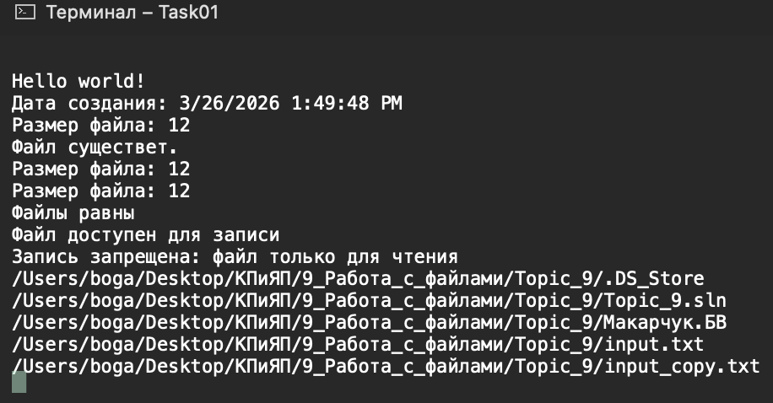
Рисунок 9.1 – Результат работы программы

